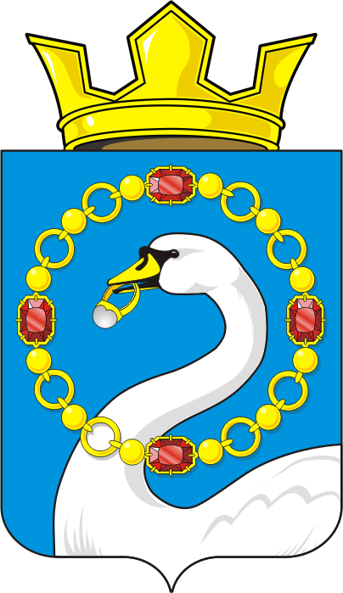
СОВЕТ ДЕПУТАТОВ МУНИЦИПАЛЬНОГО ОБРАЗОВАНИЯ
НИКОЛАЕВСКИЙ СЕЛЬСОВЕТ САРАКТАШСКОГО РАЙОНА
ОРЕНБУРГСКОЙ ОБЛАСТИ
ТРЕТИЙ СОЗЫВ

РЕШЕНИЕ
внеочередного двадцать шестого заседания Совета депутатов
муниципального образования Николаевский сельсовет
третьего созыва

от 27 ноября 2018 года с. Николаевка № 139

О передаче части полномочий администрации Николаевского сельсовета Саракташского района Оренбургской области по осуществлению внешнего муниципального финансового контроля на 2019 год

Руководствуясь Федеральным законом от 06.10.2003 № 131-ФЗ «Об общих принципах организации местного самоуправления в Российской Федерации», Бюджетным кодексом Российской Федерации, Уставом муниципального образования Николаевский сельсовет, заслушав и обсудив финансово-экономическое обоснование главы муниципального образования Николаевский сельсовет по вопросу передачи части полномочий администрации муниципального образования Николаевский сельсовет администрации муниципального образования Саракташский район на 2019 год

Совет депутатов Николаевского сельсовета

Р Е Ш И Л :

1. Администрации муниципального образования Николаевский сельсовет Саракташского района Оренбургской области передать Контрольно-счётному органу «Счётная палата» Саракташского района часть полномочий по осуществлению внешнего муниципального финансового контроля на 2019 год.
2. Администрации муниципального образования Николаевский сельсовет заключить Соглашение с Контрольно-счётным органом «Счётная палата» Саракташского района о передаче части своих полномочий на 2019 год в сфере осуществления внешнего муниципального финансового контроля согласно пункту 1 данного решения.
3. Настоящее решение вступает в силу после его обнародования и подлежит размещению на официальном сайте администрации муниципального образования Николаевский сельсовет Саракташского района Оренбургской области.
4.Контроль за исполнением данного решения возложить на постоянную комиссию по бюджетной, налоговой и финансовой политике, собственности и экономическим вопросам, торговле и быту (Аминова М.З.)

Председатель Совета депутатов сельсовета,
глава муниципального образования С.Н.Дудко

Разослано: администрации района, постоянной комиссии, прокурору района

